(二)高中数学
高中数学课程分为必修课程、选择性必修课程和选修课程。高中数学课程内容突出函数、几何与代数、概率与统计、数学建模活动与数学探究活动四条主线，它们贯穿必修、选择性必修和选修课程。数学文化融入课程内容。高中数学课程结构如下：
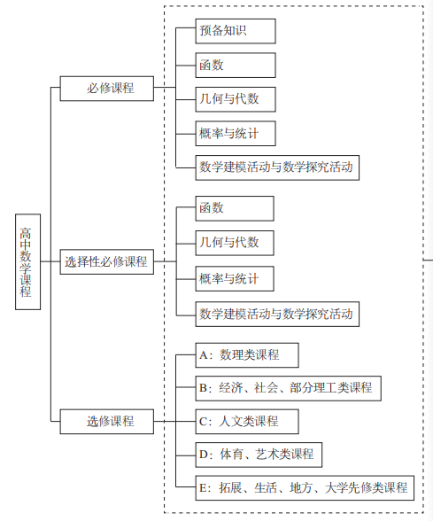

说明：数学文化是指数学的思想、精神、语言、方法、观点，以及它们的形成和发展；还包括数学在人类生活、科学技术、社会发展中的贡献和意义，以及与数学相关的人文活动。
（三）学分与选课
１学分设置 必修课程８学分，选择性必修课程６学分，选修课程６学分。 选修课程的分类、内容及学分如下。 Ａ类课程包括微积分、空间向量与代数、概率与统计三个专题，
其中微积分２．５学分，空间向量与代数２学分，概率与统计１．５学 分。供有志于学习数理类 （如数学、物理、计算机、精密仪器等） 专业的学生选择。
Ｂ类课程包括微积分、空间向量与代数、应用统计、模型四个专 题，其中微积分２学分，空间向量与代数１学分，应用统计２学分， 模型１学分。供有志于学习经济、社会类 （如数理经济、社会学等） 和部分理工类 （如化学、生物、机械等）专业的学生选择。
Ｃ类课程包括逻辑推理初步、数学模型、社会调查与数据分析三个专题，每个专题
２学分。供有志于学习人文类 （如语言、历史等）专业的学生选择。
Ｄ类课程包括美与数学、音乐中的数学、美术中的数学、体育运动中的数学四个专题，每个专题１学分。供有志于学习体育、艺术（包括音乐、美术）类等专业的学生选择。
Ｅ类课程包括拓展视野、日常生活、地方特色的数学课程，还包 括大学数学先修课程等。大学数学先修课程包括三个专题：微积分、 解析几何与线性代数、概率论与数理统计，每个专题６学分。
２课程定位
必修课程为学生发展提供共同基础，是高中毕业的数学学业水平考试的内容要求，也是高考的内容要求。 选择性必修课程是供学生选择的课程，也是高考的内容要求。 选修课程为学生确定发展方向提供引导，为学生展示数学才能提供平台，为学生发展数学兴趣提供选择，为大学自主招生提供参考。
３选课说明
如果学生以高中毕业为目标，可以只学习必修课程，参加高中毕业的数学学业水平考试。
如果学生计划通过参加高考进入高等学校学习，必须学习必修课程和选择性必修课程，参加数学高考。如果学生在上述选择的基础上，还希望多学习一些数学课程，可以在选择性必修课程或选修课程中，根据自身未来发展的需求进行选择。
在选修课程中可以选择某一类课程，例如，Ａ 类课程；也可以选择某类课程中的某个专题，例如，Ｅ类大学先修课程中的微积分； 还可以选择某些专题的组合，例如，Ｄ类课程中的美与数学、Ｃ类课程中的社会调查与数据分析等。

